STT | Khối linh kiện / Ngoại vi | Chân trên linh kiện | Chân GPIO trên STM32F103 | Chế độ cấu hình (Mode)
1 | Cảm biến HC-SR04 (trái) | Trigger | PA1 | GPIO_Output
1 | Cảm biến HC-SR04 (trái) | Echo | PA0 | TIM2_CH1 (Input Capture)
2 | LED 7 đoạn 4 số | Đoạn a, b, c, d, e, f, g, dp | PB0 đến PB7 | GPIO_Output
2 | LED 7 đoạn 4 số | Digit 1, 2, 3, 4 | PA4 đến PA7 | GPIO_Output
3 | Thanh LED mức (Bargraph) | LED 1 đến LED 5 | PB12, PB13, PB14, PB15, PB8 | GPIO_Output
4 | Còi Buzzer | Chân dương (+) | PA8 | TIM1_CH1 (PWM Generation)
5 | Nút nhấn | Chân tín hiệu | PB9 | GPIO_Input (Internal Pull-Up)
6 | Virtual Terminal (UART) | TX / RX | PA2 / PA3 | USART2_TX / USART2_RX
7 | Cảm biến HC-SR04 (phải) | Trigger | PA6 | GPIO_Output
7 | Cảm biến HC-SR04 (phải) | Echo | PA7 | TIM3_CH2 (Input Capture)
1. Sơ đồ chân

2. Sơ đồ khối
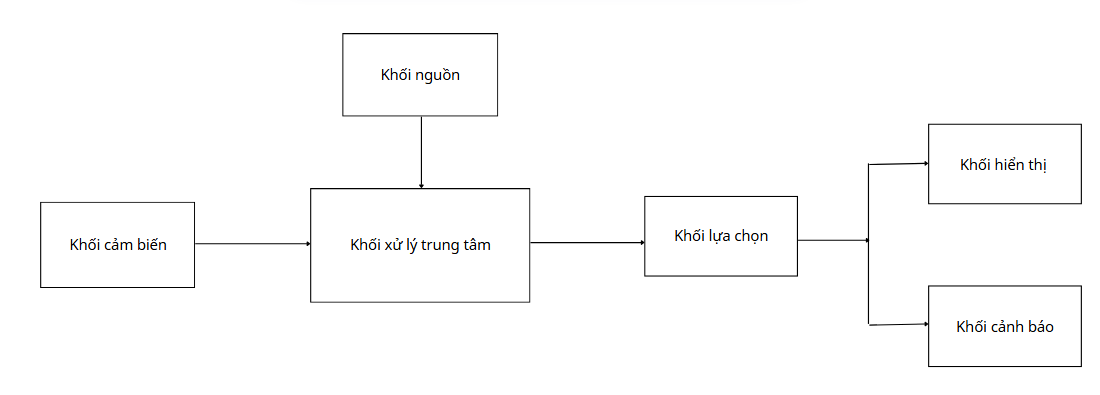
Hệ thống cảm biến lùi xe bằng siêu âm được xây dựng trên nền tảng vi điều khiển STM32F103C8T6, có nhiệm vụ phát hiện vật cản phía sau xe, xác định khoảng cách và đưa ra thông tin hiển thị, cảnh báo cho người sử dụng. Hệ thống gồm các khối chức năng chính: khối cảm biến, khối đo và xử lý, khối lựa chọn, khối hiển thị và khối cảnh báo.
- Khối cảm biến: Hệ thống sử dụng hai cảm biến siêu âm HC-SR04 được bố trí ở phía trái và phía phải. Vi điều khiển phát tín hiệu Trigger để kích hoạt từng cảm biến và nhận tín hiệu Echo phản hồi. Thời gian truyền và nhận sóng siêu âm được sử dụng để xác định khoảng cách từ cảm biến đến vật cản. Hai cảm biến được kích hoạt lần lượt nhằm hạn chế ảnh hưởng của hiện tượng giao thoa giữa các tín hiệu siêu âm.
- Khối đo và xử lý: STM32F103C8T6 là khối điều khiển trung tâm của hệ thống. Timer và chức năng Input Capture được sử dụng để đo độ rộng xung Echo, từ đó tính toán khoảng cách đến vật cản. Dữ liệu đo được tiếp tục đưa qua thuật toán xử lý gồm lấy 5 mẫu, xác định giá trị Median, loại bỏ các giá trị ngoại lai, tính giá trị trung bình và thực hiện hiệu chuẩn theo khoảng cách chuẩn đo bằng thước. Kết quả sau xử lý được sử dụng làm giá trị khoảng cách cuối cùng của mỗi cảm biến.
- Khối lựa chọn: Khoảng cách sau khi xử lý của cảm biến trái và cảm biến phải được đưa vào khối lựa chọn để so sánh. Hệ thống xác định cảm biến có khoảng cách nhỏ hơn, tương ứng với phía có vật cản gần hơn. Giá trị khoảng cách gần nhất được sử dụng làm thông tin chính cho quá trình hiển thị và cảnh báo.
- Khối hiển thị: Kết quả khoảng cách được hiển thị trên module LED 7 đoạn TM1637 theo đơn vị centimet. Đồng thời, hệ thống sử dụng LED bar 5 mức để biểu diễn mức độ gần của vật cản. Khi vật cản càng tiến gần, mức hiển thị trên LED bar càng tăng, giúp người sử dụng dễ dàng nhận biết khoảng cách mà không cần quan sát trực tiếp giá trị số.
- Khối cảnh báo: Buzzer được sử dụng để cảnh báo người sử dụng khi phát hiện vật cản. Tần số hoặc chu kỳ phát âm được điều chỉnh theo khoảng cách, trong đó khoảng cách càng nhỏ thì tín hiệu cảnh báo càng nhanh. Hệ thống tích hợp nút nhấn cho phép người sử dụng bật hoặc tắt tín hiệu âm thanh khi cần thiết.
- Khối nguồn: Hệ thống sử dụng nguồn cung cấp phù hợp cho các mạch điện tử, trong đó các mức điện áp 5 V và 3,3 V được sử dụng tùy theo yêu cầu của từng linh kiện. Nguồn 5 V được sử dụng cho các module như HC-SR04 và các thiết bị ngoại vi phù hợp, trong khi STM32F103C8T6 sử dụng mức logic 3,3 V. Các khối trong hệ thống sử dụng chung điểm GND để đảm bảo tín hiệu được tham chiếu thống nhất.
3. API các module
Module | File (.h) | Chức năng | API chính
Ultrasonic | ultrasonic | Điều khiển 2 HC-SR04, đo Echo bằng Input Capture | Ultrasonic_Init() Ultrasonic_Trigger() Ultrasonic_CaptureCallback() Ultrasonic_GetRawDistance() Ultrasonic_IsTimeout()
Distance Filter | distance_selector | Median 5 mẫu, loại ngoại lai, trung bình, hiệu chuẩn | DistanceFilter_Init() DistanceFilter_AddSample() DistanceFilter_Process() DistanceFilter_GetMedian() DistanceFilter_GetAverage() DistanceFilter_GetDistance() DistanceFilter_SetCalibration() DistanceFilter_IsReady()
Distance Selector  (mở rộng) | distance_selector | So sánh khoảng cách trái/phải, chọn bên gần hơn | DistanceSelector_Init() DistanceSelector_Update() DistanceSelector_GetNearest() DistanceSelector_GetNearestSide() DistanceSelector_GetDistance() DistanceSelector_GetSide()
Display | display | Điều khiển hiển thị khoảng cách và mức cảnh báo | Display_Init()  Display_SetDistance() Display_SetSide() Display_SetLevel()  Display_Scan() Display_Clear()
Alarm | alarm | Điều khiển buzzer, nút nhấn và gửi trạng thái | Alarm_Init()  Alarm_SetDistance() Alarm_SetMute()  Alarm_IsMuted() Alarm_Update() Alarm_SendDistance() Alarm_SendStatus()

